Муниципальное дошкольное образовательное учреждение
«Детский сад №22 комбинированного вида»

Сценарий развлечения
«Праздник русской Березки»

для детей всех групп

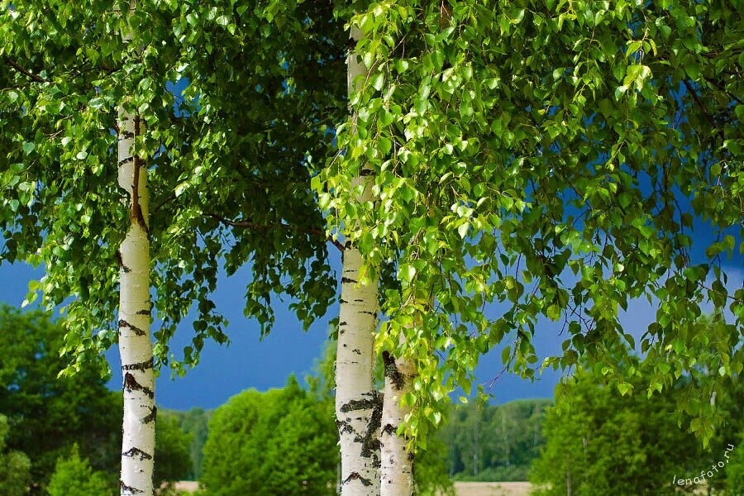

Разработали и провели:

Козлова Т.И.;

Мясина О.В.;

Юськаева Э.В.

2021
Праздник русской Березки.
Интеграция образовательных областей: познание, коммуникация, художественно-эстетическое воспитание.
Задачи.
Образовательные.
1. Знакомство детей с одним из символов нашей Родины – березой.
Развивающие.
1. Познакомить с произведениями искусства (стихами, посвященными березе, а также с русскими обычаями, обрядами, связанными с этим деревом.
2. Развивать внимание, мышление, память, речь детей.
Воспитательные.
1. Воспитывать у детей патриотические чувства: любовь, гордость и уважение к Родине
Воспитатель:
Здравствуй небо голубое,
Здравствуй солнце золотое,
Здравствуй матушка – Земля.
Здравствуйте мои друзья.
Ребята по Русскому народному обычаю гостей всегда встречала хозяйка, гость отламывал кусочек хлеба и съедал, обмакнув в соль.
Звучит музыка (К нам гости пришли).
Выходит хозяйка с караваем, угощает гостей и детей!
Воспитатель. Много стран на планете Земля. Каждая страна имеет символы, историю, традиции, людей прославивших ее, войска для защиты народа. Как и у человека у страны есть имя. У каждого жителя Земли есть своя Родина – это место где он родился и живёт. Как называется наша Родина? (Россия). А мы, живущие в ней? (Россияне). Россия страна большая, красивая:
О, Россия!
С нелегкой судьбою страна...
У меня ты, Россия,
Как сердце, одна.
Я и другу скажу,
Я скажу и врагу –
Без тебя,
Как без сердца,
Прожить не смогу...
(Ю. Друнина.)
Воспитатель: Наша Родина – большое и красивое государство. У любого государства есть отличительные знаки – символы. Что это за символы?
Дети: Флаг, герб, гимн .
Воспитатель. Флаг, герб и гимн — это символы каждого государства. Но у России есть еще один символ, очень красивый и нежный.
Послушайте загадку.
Белоствольные красавицы
Дружно встали у дорожки,
Книзу веточки спускаются,
А на веточках сережки. (Береза.)
У славян из древне считалось священным. деревом Береза.
Стихотворение «Береза» С. А, Васильевой.
«В белых платьицах подружки
Из русской выросли земли.
На лесной стоят опушке,
Листья в косы заплели.
В мае россыпью сережек
Их украсится наряд
Много исходив дорожек,
Я всегда березе рад».
Группа украшена фотографиями берёз. .
Воспитатель: Посмотрите, как красиво вокруг (дети рассматривают фотографии). Часто Россию называют страной берёз. Гости приезжающие к нам из других стран, спрашивают у россиян о берёзах. Фотографии белоствольных красавиц, увозят на память, чтобы показывать родным и близким «чудо-дерево».
О берёзах поэты писали стихи, а народ придумывал песни. Вот послушайте:
Чтение стихов.
1) Люблю березу русскую,
То светлую, то грустную,
В белом сарафанчике,
С платочками в карманчиках,
С красными застежками,
С зелеными сережками.
Люблю ее нарядную,
Родную, ненаглядную,
То ясную, кипучую,
То грустную, плакучую.
Люблю березку русскую,
Она всегда с подружками,
Под ветром низко клонится
И гнется - но не ломится
Дети, вы уже, наверное, заметили, что берёза красива в любое время года. И эту красоту в своих стихах отмечали русские поэты.
2) Белая берёза
Под моим окном
Принакрылась снегом
Точно серебром.
3) Стало вдруг светлее вдвое,
Двор как в солнечных лучах.
Это платье золотое
У берёзы на плечах.
4) Улыбнулись сонные берёзки
Растрепали шёлковые косы,
Шелестят зелёные серёжки,
И горят серебряные росы.
Появляется берёза (сюрпризный момент).
Березка. Это я, березка, в новом сарафане!
Хочется мне, дети, веселиться с вами.
Нравлюсь ли вам в платье белом, серебристом,
С веточками кудрявыми - зелеными косицами?
Я, береза - любимое дерево всех русских людей. Я символ России. Стройную, кудрявую, белоствольную, меня всегда сравнивали на Руси с нежной и красивой девушкой.
Я, березка, простого рода:
Мой батюшка - ясен месяц, он ночью мне светит.
Моя матушка - красное солнышко, оно летом меня греет.
Моя сестра - ранняя заря, она росой меня питает.
В народе говорят: «Где берёза вырастает, там русский человек приживается»
Воспитатель: Про берёзку есть много пословиц и поговорок:
1. Сломать берёзу – секунда, вырастить – года.
2. Не бывать ветке толще ствола.
3. Кривая берёза не удержит снега, плохой человек не сдержит слова.
Воспитатель. Под русской березкой часто проводили хороводные песни и игры. Давайте и мы поиграем в русскую народную игру.
Игра. Давайте в «березку» поиграем!
Все становятся в круг и выбирают ведущую — девочку - «березку». Поют:
Вот березонька стоит
И на нас она глядит,
Косы в ленты заплела
Сок березовый дола,
1-2-3- ты к березоньке беги.
Дети берутся за ленты, кому не хватило ленты садится на стул.
- А какие приметы вы знаете, которые связаны с русской красавицей (ответы детей).
1. Иней на берёзах – к морозу.
2. Из берёзы течёт много сока – к дождливому лету.
3. Если листья на берёзе появятся раньше, чем у клёна, лето будет сухое.
4. Когда берёза станет распускаться – сей овёс.
5. Лопаются сережки у березки – время сеять хлеб.
6. Соловей впервые начинает петь, когда сможет напиться росы с березового листа.
Воспитатель. На Руси водили хороводы вокруг берёз, давайте и мы поводим хоровод вокруг берёзоньки.
Хоровод «Во поле берёза стояла». Хоровод вокруг березы.
(Музыка и слова народные “Во поле береза стояла”.)
Воспитатель. Ребята, а вы знаете что береза помощник для человека. Из нее делают мебель, игрушки, посуду, корзины. (Все материалы воспитатель демонстрирует детям.) На Руси из бересты березы плели лапти. Береста - это верхний слой березовой коры.
(Берёза предлагает поиграть в подвижную игру: «Берёзовые лапти».)
Береза. Я вам подарок принесла.
Вот вам, дети, лапти березовые.
Кто спляшет смелей, не жалея лаптей?
(Дети становятся в круг и под музыку передают лапти, на ком заканчиваются слова: Песня “Эх лапти мои”.)
Лыка снова надерем,
Лапти новые сплетем. (Тот выходит в круг танцевать.)
А еще ребята на Руси был обычай завязывать ленты на веточки березы, и загадывать желание.
Давайте мы с вами все вместе украсим нашу березку. (завязывают ленты и загадывают желания!

